Desafio
Desenvolva um programa capaz de ler três valores e apresentar o maior deles e adicionar a mensagem “ eh o maior”. Use a seguinte forma como base:
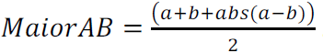
Obs.: a fórmula apenas calcula o maior entre os dois primeiros (a e b). Um segundo passo, portanto é necessário para chegar no resultado esperado.

Entrada
O arquivo de entrada contém três valores inteiros.

Saída
Imprima o maior dos três valores seguido pela mensagem " eh o maior".

Exemplos de Entrada | Exemplos de Saída
7 14 106 | 106 eh o maior

217 14 6 | 217 eh o maior

